**Vysoká škola polytechnická Jihlava**

Aplikovaná informatika

**webová prezentace města pelhřimov**

Seminární práce

Autor práce: Adam Polívka

Předmět: Návrh uživatelského rozhraní

Vyučující: Mgr. Bc. Petr Jelínek, Mgr. Jana Valentová

Jihlava 30. 04. 2024

## Úvod

Předmětem této seminární práce bylo vytvořit webovou prezentaci města Pelhřimov. Autor postupoval dle kritérií dostupných z online podpory výuky Moodle. Mezi použité technologie patří především HTML, CSS a knihovna Boostrap.

## Řešení

### Navigace

*Zobrazení pro desktop*



*Zobrazení pro mobilní zařízení*

Samotná navigace je řešena responzivně pomocí 4 odkazů na jednotlivé části těla HTML stránky.

### Obsah/Tělo

* **První podstránka**

*Zobrazení pro desktop*

*Zobrazení pro mobilní zařízení*

První podstránku (Úvod) tvoří Bootstrapová komponenta carousel s třemi tematickými obrázky, posouvanými automaticky po načtení stránky.

* **Druhá podstránka**

*Zobrazení pro desktop*

*Zobrazení pro mobilní zařízení*

Druhá podstránka zahrnuje aktuality, pro ikonky byly použity Boostrap Icons.

* **Třetí podstránka**

*Zobrazení pro desktop*

*Zobrazení pro mobilní zařízení*

Třetí podstránka obeznamuje uživatele o muzeu rekordů, zároveň se po kliknutí na obrázek zobrazí modální okno.

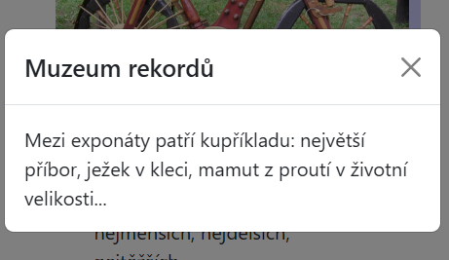

* **Čtvrtá podstránka**

*Zobrazení pro desktop*

*Zobrazení pro mobilní zařízení*

Čtvrtá a poslední podstránka obsahuje formulář pro kontakt na úřad.

### Patička

Na závěr tu je patička, která obsahuje všechny potřebné prvky.

## Zdroje

*Moodle, VŠPJ 2024*

*Pelhřimov: Titulní stránka*. (n.d.). <https://www.mestopelhrimov.cz/>

Contributors, M. O. J. T. a. B. (n.d.). *Bootstrap*. <https://getbootstrap.com/>

W